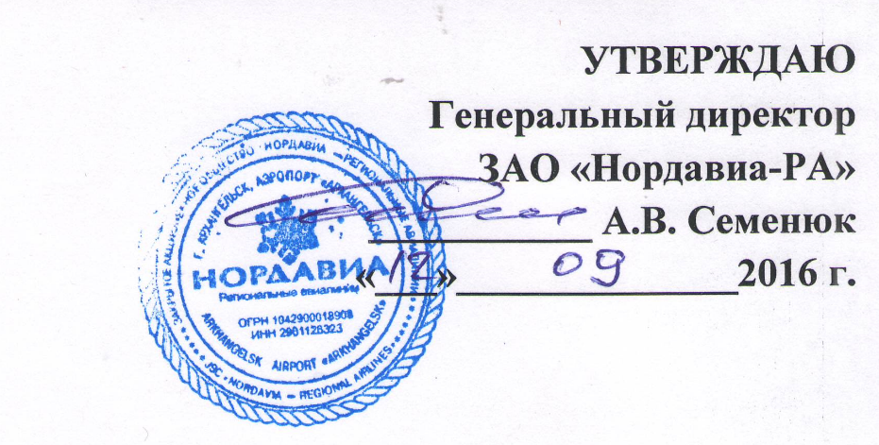

ADM политика ЗАО «Нордавиа – региональные авиалинии»

Причины выставления ADM и применяемые санкции
№ п/п | Перечень нарушений правил п/п бронирования, требований по оформлению перевозочной документации и отчетности | Перечень санкций
Бронирование и оформление авиабилетов и EMD
1. | «Заморозка» мест:  - Удержание мест без создания бронирований на срок более 20 минут с целью блокирования мест под продажу на рейсе (или с любой другой целью);  - Установление тайм-лимита в PNR с нарушением правил бронирования и Условий Применения Тарифа, соответствующего классу бронирования; изменение тайм-лимита, внесенного перевозчиком;  - Восстановление мест, аннулированных перевозчиком, без выпуска авиабилета в течение 1 (одного) часа после восстановления мест. | Штраф 3 000 рублей за каждое замороженное место
2. | Создание фиктивных или тестовых бронирований в производственном разделе системы бронирования или введение в PNR заведомо фиктивных данных пассажиров | Штраф в размере нормального тарифа перевозки соответствующего класса обслуживания за каждое забронированное место
3. | Создание в рамках одного пункта продажи дубликатов бронирований или множественных бронирований на одного пассажира, бронирование альтернативных сегментов в том же PNR (альтернативные сегменты должны быть незамедлительно удалены при создании итогового бронирования) | Штраф в размере нормального тарифа перевозки соответствующего класса обслуживания за каждое забронированное место
4. | Установление тайм-лимита в PNR с нарушением правил бронирования | Штраф 2 000 рублей за каждый случай (место)
5. | Несвоевременное аннулирование мест в подтвержденном групповом бронировании | Компенсация в размере причиненного убытка в соответствии с условиями применения тарифов Перевозчика и штраф 3 000 рублей за каждое место
6. | Внесение в PNR фиктивных номеров билетов и EMD (фиктивными считаются номера, отличные от фактически оформленных по данной перевозке билетов и EMD) | Штраф 3 000 рублей за каждый билет
7. | Выписка авиабилетов без реально подтвержденного места в PNR или оформление авиабилетов со статусами SA/RQ, за исключением случаев, разрешенных Перевозчиком | Компенсация в размере причиненного убытка и штраф до 50 % от нормального тарифа экономического класса на дату нарушения за каждый перевозочный документ
8.
  Самостоятельное изменение фамилий пассажиров в индивидуальных PNR, кроме случаев ошибок в написании фамилии и имени пассажира и перевода фамилии и имени пассажира с одного языка на другой, а также изменение маршрута перевозки
  Штраф до 50 % от нормального тарифа экономического класса на дату нарушения
9. | Несоответствие класса бронирования и примененного тарифа | Компенсация в размере причиненного убытка и штраф до 50 % от нормального тарифа экономического класса на дату нарушения за каждый перевозочный документ
10. | Использование неверной/неразрешенной формы оплаты | Размер примененного тарифа и сборов (такс)
11. | Оформление авиаперевозок с нарушением минимального стыковочного времени, установленного в системе бронирования | Компенсация в размере причиненного убытка и штраф до 50 % от нормального тарифа экономического класса на дату нарушения
12. | Двойное использование полетного купона (обмен, возврат) | В случае осуществления перевозки – штраф в размере стоимости авиабилета.  Если билет не использован – штраф 3 000 рублей
13. | Несоблюдение технологии создания/изменения записи о PNR в части контактных данных пассажира в случае, если Агент самостоятельно не уведомил пассажира об изменении расписания/отмене рейса и перевозчику были причинены убытки и/или предъявлены требования пассажиром и/или уполномоченными органами власти к Перевозчику  Несвоевременная обработка очередей, повлекшая за собой возникновение ущерба перевозчика. Отсутствие в PNR ремарок об оповещении | Компенсация в размере причиненного убытка
14. | Нарушение правил оформления групповых перевозок и перевозок с запросами специальных услуг (EXST/CBBG/STCR/UMNR), установленных Перевозчиком | Компенсация в размере причиненного убытка и штраф 1 000 рублей за каждое PNR
Возвраты и обмены
15. | Некорректный расчет штрафа при возврате/обмене авиабилета; возврат/обмен билетов, запрещенных к возврату/обмену. | Компенсация убытка в размере суммы штрафа в соответствии с УПТ
16. | Неаннулирование мест при отказе пассажира от авиаперевозки | Компенсация в размере причиненного убытка и штраф 2000 рублей за каждое нарушение
17. | Внесение изменений на полетных сегментах в PNR с выписанным билетом без переоформления авиабилета без взимания соответствующих сборов согласно УПТ | Компенсация в размере причиненного убытка и штраф 3 000 рублей
18. | Аннуляция полетных сегментов в оформленном бронировании и/или аннуляция/возврат авиабилета, произведенные без обращения пассажира или его управомоченного лица с отказом от перевозки | Компенсация в размере причиненного убытка и штраф 5 000 рублей за каждое PNR
19. | Нарушение сроков годности авиабилета согласно условиям применения тарифа при обмене/ревалидации/возврате | Компенсация в размере причиненного убытка и штраф 3 000 рублей за каждое место
Взаиморасчеты
20. | Неверный расчет агентского вознаграждения | Сумма разницы агентского вознаграждения
21. | Неправильное применение тарифа/скидки | Разница тарифов
22. | Недобор сборов и такс | Сумма разницы сборов и такс
23. | Не заполнены / неправильно заполнены графы перевозочных документов (согласно правил перевозчика и «Руководства по оформлению перевозочных документов») | Штраф 1 000 рублей за каждый отчет или документ
24. | Непредоставление по требованию Перевозчика оправдательных документов | Компенсация в размере причиненного убытка
Прочее
25. | Самостоятельное изменение данных в маршрут-квитанции | Штраф 5 000 рублей за каждую маршрут-квитанцию
26. | Другие нарушения, повлекшие за собой ущерб Перевозчика | Компенсация в размере причиненного убытка

В случае систематических (два и более) нарушений Авиакомпания вправе отменить авторизацию Агента/отключить пульты для оформления авиабилетов на рейсы 5Н с последующим прекращением сотрудничества.

